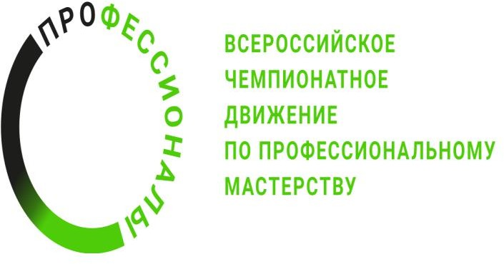

**ПЛАН ЗАСТРОЙКИ**

**компетенции**

**«Добыча нефти и газа»**

Регионального этапа Чемпионата по профессиональному мастерству «Профессионалы» в 2025 году

2025 г.

